Etkinliğin;
Adı: Kaldı Zirve Tırmanışı (3723 metre)
Bölgesi, Tarihi: ALADAĞLAR - Niğde 03/04-07-2010
Hedefi, Türü: Zirve Tırmanışı
Etkinliğe katılanların isimleri: Aydın Akar(Lider), Kürşat Kobya
Etkinlikte kullanılan
-Kamp malzemeleri : Bivak, uyku tulumu, mat, ocak, yemek takımı vs
-Teknik Malzemeler : Baton, Kazma. Emniyet açısından kazma kullanımına ihtiyaç duyulmadı.
Tırmanılan Rotada
-Yükseklik : 3723 metre
-Hedeflenen ve Harcanan Zaman : 10 saat hedef, harcanan zaman 10 saat
-Kazanılan ve kaybedilen yükseklik : 1700 m
-Kamp, Bivak ve Su alanları : Avcı Beli üstünde sırtta Bivak, Su yok
-Parkurun Zemin Tanımı, Teknik Derecesi :II, III derece kaya tırmanışı
-Tehlikeler : Kaldı zirvesindeki kılçık geçişinde yaz koşullarında emniyet ihtiyacı yok, ancak kış ve ara gecis mevsimlerinde gerektirebilir
Yiyecek Durumu : Akşam için çorba-makarna ve kahvaltılık yiyecekler ve atıştırmalıklar.Kişi başı 4’er lt su taşındı.
Hava Durumu Hakkında Bilgiler(rüzgârın şiddeti, hava sıcaklığı, bulut v.s.); Hava açık
Ulaşım Bilgileri;
-Hareket Yeri ve Saati-Varış yeri ve Saati : 21:30 Esenler-Niğde otobüsü ile Niğde yeni otogarına(yaklaşık 14 saat) oradan servis ile köye (70 dk.). Salim abiyi bekleme (2,5 saat ) Salim abinin traktörü ile emli vadisine (60 dk)
Rota Tanımı;
Avcı beline doğru belirgin patika izlenerek avcı beline üstündeki sırta bivak atılır. Buradan Kaldıbaşına kadar sırt rotası izlenir. Kaldıbaşı’nın ortasındaki yarıktan II derecelik kaya tırmanışı ile Kaldıbaşı sırtına çıkılır. Kaldıbaşı sırtından Kaldı’ya giden patika izlenerek kaldı külahına varılır. II-III derece kaya tırmanışı ile zirve sırtına varılır. Havanın kötü olması durumunda kılçık geçişi için ip açılabilir. İniş için aynı rota kullanılır.

TIRMANIŞ:
-1.Gün: Emli vadisinden Avcı Beli üstündeki sırta saat 16:30 da hareket ile 4 saat kamp yükü ile yürüyüş yapıldı. Orada Bivak atıldı.
-2.Gün: Avcı Beli üstündeki sırttan 06:30 da hareket ettik. Hava açık ancak biraz soğuk idi, yürürken soğuk çok fazla fark edilmiyordu. Sırt rotasını izleyerek Kaldıbaşına kadar geldik.
Kaldıbaşının ortasındaki yarıktan II derece kaya tırmanışı ile beraber Kaldı başı külahına çıktık. Buradan futbol sahası diye tabir edilen geniş bir alana indik ve patikayı izleyerek kaldı zirve külahının dibine geldik. II-III derece tırmanış ile kaldı zirve sırtına çıktık. Kılçık kısmını geçerek, saat 8:55’te zirveye vardık.
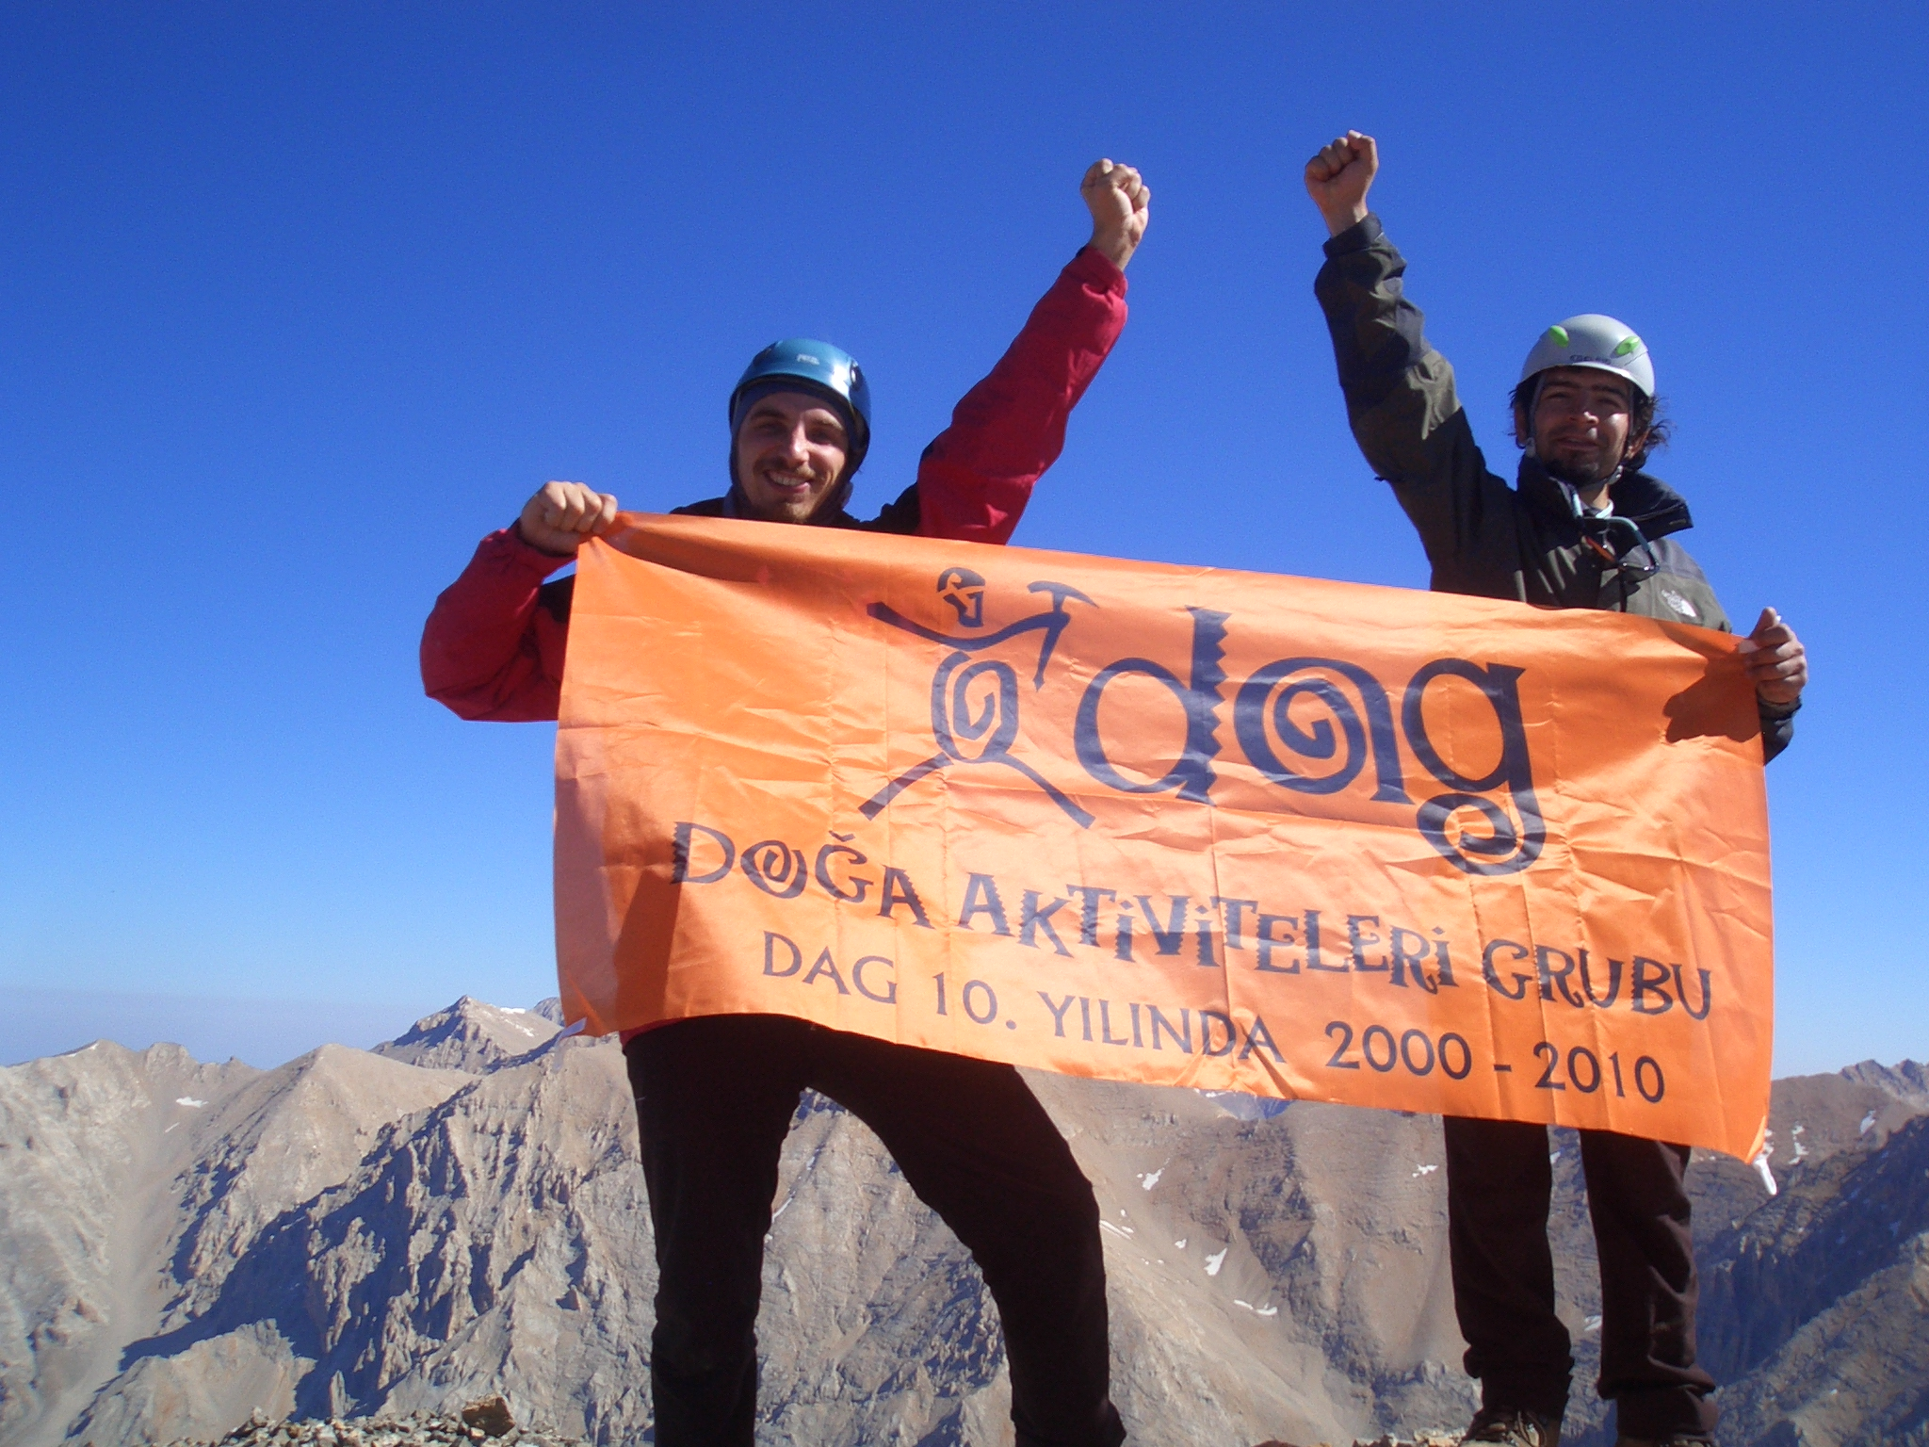

Zirve defteri olmadığı için herhangi bir yere bir sey yazamadık fotoğraflarımızı cekip inişe gectik. İnişte aynı rotayı izleyerek önce Avcı Beli üstündeki sırtta kamp malzemelerimizi topladık, akabinde çıktığımız rotadan indik.
Öneriler ve Belirtmek İstenilen Hususlar: Karlı zeminde ve özellikle inişteki çarşak zeminde kaymamak için dikkat edilmeli.
Raporu Düzenleyen: Kürşat KOBYA

